std::reference_wrapper

reference_wrapper در C++ به شما امکان می‌دهد یک نمونه از یک کلاس را به عنوان یک مرجع به جای یک کپی از آن استفاده کنید. این کلاس معمولاً در موارد زیر استفاده می‌شود:

* پاس دادن مراجع به توابع: با استفاده از std::reference_wrapper، می‌توانید یک مرجع را به عنوان آرگومان به توابع منتقل کنید. این کار به شما امکان می‌دهد تا به صورت مستقیم بر روی شیء اصلی عملیات انجام دهید، به جای ایجاد یک کپی از شیء.
* استفاده در الگوریتم‌های استاندارد: برخی از الگوریتم‌های استاندارد C++ نیاز به تغییر مستقیم مقادیر در محل دارند. با استفاده از std::reference_wrapper، می‌توانید مراجع به عنوان آرگومان‌ها به این الگوریتم‌ها منتقل کنید تا تغییرات مستقیم در مقادیر اصلی اعمال شود.
* مدیریت شیء در محدوده‌های موارد استثنا: در برخی مواقع، ممکن است نیاز داشته باشید یک شیء را به یک محدوده معین از کد منتقل کنید، اما هنوز نمی‌خواهید این شیء را به طور کامل کپی کنید. با استفاده از std::reference_wrapper، می‌توانید یک مرجع به شیء را به محدوده‌ای از کد منتقل کنید و هنگامی که محدوده تمام شد، شیء اصلی همچنان در دسترس باقی می‌ماند.
* استفاده در ساختار داده‌های غیرقطعی: در برخی ساختارهای داده‌ای مانند std::unordered_map و std::unordered_set، انتقال شیء به عنوان کلید یا عنصر می‌تواند هزینه‌بر و زمان‌بر باشد. با استفاده از std::reference_wrapper، می‌توانید مرجع به شیء را به عنوان کلید یا عنصر در این ساختارهای داده‌ای استفاده کنید بدون ایجاد کپی اضافی از آن.

به طور کلی، std::reference_wrapper برای انتقال و استفاده از مراجع به جای کپی شیء در مواردی که نیاز به مقداردهی مستقیم دارید، بسیار مفید است.

مثال برای دو مورد اول:

(1

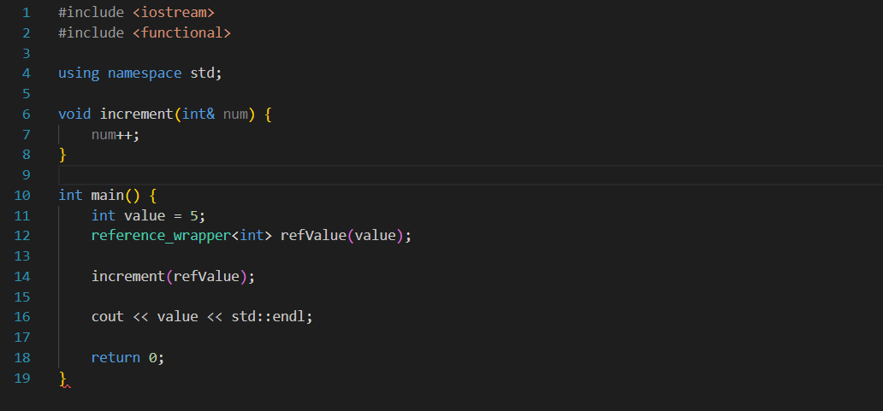

(2

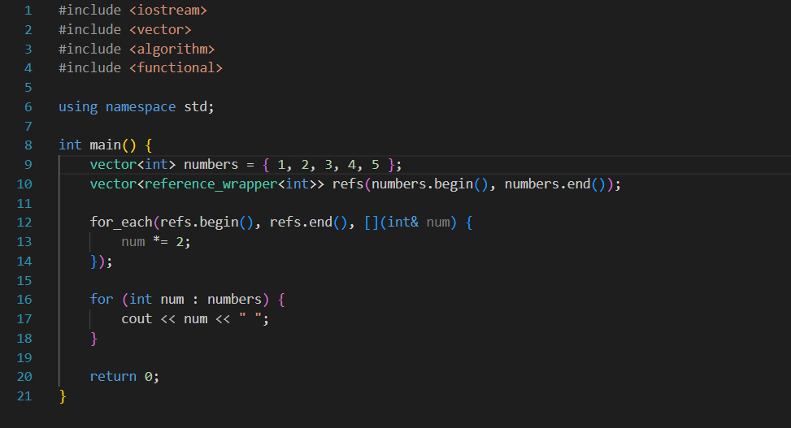

در نگاه اول reference_wrapper و پوینتر بسیار شبیه هم هستند ولی تفاوت‌هایی دارند که در ادامه به آن اشاره می‌کنم.

* در پوینتر با استفاده از * به شی دسترسی پیدا می‌کنیم ولی برای reference_wrapper عملگر () اورلود شده است و با آن می‌توان به شی دسترسی داشت.
* پوینترها می‌توانند به nullptr اشاره کنند که یک مرجع نامعتبر است ولی reference_wrapper همیشه باید به یک شی معتبر اشاره کند و نمی‌تواند به nullptr اشاره کند.

منابع:

* منبع اول: ChatGPT 😊
* منبع دوم: [stackoverflow.com](https://stackoverflow.com/questions/26766939/what-is-the-difference-between-stdreference-wrapper-and-a-simple-pointer?answertab=scoredesc#tab-top)
* منبع سوم: [cplusplus.com](https://cplusplus.com/reference/functional/reference_wrapper/)